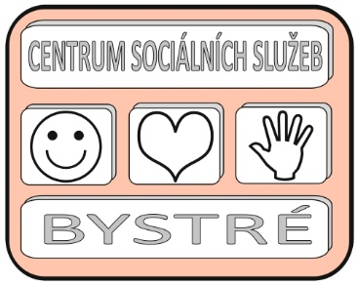
Centrum sociálních služeb Bystré
065/2025/PP
číslo objednávky

Centrum sociálních služeb Bystré, Školní 319, 569 92 Bystré
tel. č.
č.ú. IČO 75 00 79 32
Nejsme plátci DPH.
*************************************************************************************
GraSoft s.r.o.
Pálená 121
572 01 Polička
IČ: 07575831

*************************************************************************************
Objednáváme:

Dobrý den, objednáváme:

Prodloužení licence Sophos na 36 měsíců.

Cena: 3072,- EUR ( bez DPH)
3717,12 EUR ( s DPH)

-------------------------------------------------------------------------------------------------------------------------------------

Způsob platby: převodem Způsob odběru: dopravce

V Bystrém dne 20.3.2025
Schvaluji:
Ředitel CSS Bystré Mgr. Ivo Musil

Vyřizuje: mobil: +420 e-mail:

